附件1
2021年第四届全国农业行业职业技能大赛农机驾驶员技能竞赛组委会及监督委员会成员名单

一、组委会
主 任：
冀名峰 农业农村部农业机械化管理司司长
副主任：
刘恒新 农业农村部农业机械化总站站长
宋建武 农业农村部农业机械化管理司副司长
吴金玉 农业农村部人力资源开发中心副主任
涂志强 农业农村部农业机械化总站副站长
沈 毅 江苏省农业农村厅副厅长
曹丽虹 江苏省镇江市人民政府副市长
巫建华 江苏农林职业技术学院党委书记
委 员:
范学民 农业农村部农业机械化管理司二级巡视员、
监督管理处处长
简祖平 江苏农林职业技术学院院长
回文广 农业农村部人事司人才工作处处长
邢培林 农业农村部人力资源开发中心职业技能鉴定处
副处长
宁新康 农业农村部农业机械化总站运用指导处处长
张瑞宏 江苏省农业农村厅农机监督管理处处长
蒋 勇 江苏省镇江市农业农村局局长
胡必友 江苏沃得农业机械股份有限公司副总经理
二、组委会办公室
主 任：
涂志强（兼）
成 员：
宁新康（兼）
毛振强 农业农村部农业机械化总站信息处处长
徐子晟 农业农村部农业机械化总站运用指导处副处长
徐金德 江苏省农机化服务站站长
刘永华 江苏农林职业技术学院机电工程学院院长
夏 慧 江苏沃得农业机械股份有限公司鉴定办公室
副主任
三、监督委员会
主 任：
范学民（兼）
委 员：
吴 迪 农业农村部农业机械化管理司监督管理处
二级调研员
李 吉 农业农村部农业机械化总站办公室主任
附件2
2021年第四届全国农业行业职业技能大赛
农机驾驶员技能竞赛内容

农机驾驶员职业竞赛项目的理论知识考试内容和操作技能考核内容、命题规则、评分要点如下。
一、理论知识考试
（一）理论知识考试范围
农机驾驶员理论知识考试范围以《国家职业标准 拖拉机驾驶员》《国家职业标准 联合收割机驾驶员》和农业行业标准《农业机械操作工》高级工应掌握的知识为主，兼顾有关新知识和新技术。
竞赛项目的理论知识考试题目由职业技能鉴定国家题库农业分库生成。
（二）理论知识复习参考资料
1.《拖拉机驾驶员》《联合收割机驾驶员》培训教材。
2.竞赛使用的农机产品使用说明书等。
3.理论知识考试试题库（链接：农机学习平台APP或网站http://njpx.njztc.com/）。
二、操作技能考核
农机驾驶员操作技能考核分别设置联合收割机技术维护及常见故障诊断排除、联合收割机场地驾驶和拖拉机场地驾驶三个项目，分别占操作技能考核总成绩的40%、30%和30% 。
（一）操作技能考核要点
项目一：联合收割机技术维护及常见故障诊断排除
1.竞赛时间
联合收割机技术维护及常见故障诊断排除项目考核时间45分钟，时间到即停止操作，未完成的内容不得分。
2.竞赛内容
竞赛用机型：沃得牌4LZ-6.0EKQ型全喂入履带式谷物联合收割机
竞赛内容：技术维护及故障诊断与排除
3.竞赛要求
本项考核技术要求应满足相应产品使用说明书及维修技术手册要求。
4.考核要点
见表1。
表1 联合收割机技术维护及常见故障诊断排除考核要点
序号 | 考核内容 | 考核要点 | 配分
1 | 准备工作 | 1.做好出车前的清洁、整机检查  2.备齐所需工量具与设备等 | 5
2 | 常见故障的诊断与排除 | 1.发动机无法启动电路故障诊断与排除  2.割台部分的故障诊断与排除  3.动力传动及底盘部分故障诊断与排除等 | 30
3 | 易换易损件的检查与更换 | 1.皮带、链条等传动部分易损件的更换  2.护刃器等割台部分易损件的更换 | 30
4 | 主要部分的检查与调整 | 1.割台部分的调整  2.喂入、输送部分的调整  3.脱粒清选部分的调整  4.传动部分的调整 | 30
5 | 安全文明生产 | 1.遵守安全操作规程  2.整理、清洁作业现场 | 5
合计分值 |  |  | 100

项目二：联合收割机场地驾驶
1.竞赛时间
联合收割机场地驾驶项目考核时间为15分钟，时间到即停止操作，未完成的内容不得分。
2.竞赛内容
竞赛用机型：沃得牌4LZ-6.0EKQ型全喂入履带式谷物联合收割机
驾驶员由起点出库按图示路线，经机耕道进入模拟田块作业区域。田块作业区域分为内外两圈，外圈为模拟开田边割道，内圈为模拟梭形双向收割道（内圈模拟完成单边收割后，出作业区域按要求绕中心标杆梨形弯调头），作业区域宽幅为收割机分禾器内侧（割刀处）宽度。模拟作业完成后，左转进机耕道，倒车入库至终点位置，停车熄火，完成比赛。
3.行驶路线
见图1。
4.竞赛要求
（1）驾驶操作规范，按规定路线、顺序行驶，收割机行驶中不压线、不撞杆、不停车、不熄火等。
（2）竞赛过程中，应全程坐在座位上，站立驾驶按零分计算。
（3）收割机起步前，应升起割台、拨禾轮，模拟作业中，前进时放下割台，倒车时必须升起割台。进出作业区域模拟作业时，割道两侧边线应控制在分禾器内侧（割刀处）以内，并按农机作业要求和道边指示，升降割台，经A1-D2钩取挂圈（其中A1/A2/B2/B4/C2/C4/为左侧分禾器，其余为右侧分禾器钩取）。
（4）收割机在图中右下角经机耕道进入作业区域时，应控制左侧分禾器前端内侧（割刀处）经A1点（钩取挂圈）斜开割道至左侧分禾器前端内侧（割刀处）与A2点重合，一次倒车回机耕道后，沿右边作业区进行开割道作业，经A3/A4点（钩取挂圈），直至右侧分禾器前端内侧（割刀处）与B1重合。右上、左上角作业时，由B1/C1位置倒车1.5倍机长至左侧分禾器前端内侧（割刀处）与B2/C2重合，然后斜开割道至右侧分禾器前端内侧（割刀处）与B3/C3重合，再倒车至原割道2倍机长处（即左侧分禾器前端内侧（割刀处）与B4/C4重合），继续斜开割道至右侧分禾器前端内侧（割刀处）与B5/C5重合，最后倒车至合适位置，前进左拐继续开割道作业，经B6/C6（钩取挂圈），过模拟田埂，经D1/D2 （钩取挂圈）。左侧开割道作业完成后，可以直接行驶进入机耕道转弯，前往内圈模拟梭形双向收割作业。驾驶操作过程中，收割机前后端不得超出作业区外侧1.5m处田埂线。
（5）驾驶操作过程中，只允许使用“低速”“1”挡行驶，模拟收割作业时必须大油门行驶。
5.操作技能考核要点
见表2。
表2 收割机场地驾驶模拟田间作业考核要点
序号 | 考核内容 | 考核要点 | 配分
1 | 启动及起步行驶规范 | 1.上车前安全检查  2.启动前常规检查变速杆、动力输出等手柄位置  3.启动通电时间  4.起步前检查后视镜、仪表盘、打转向灯、鸣笛等  5.起步行驶前是否升起割台  6.起步及行进中空油声或窜车 | 10
2 | 驾驶操作模拟田间作业 | 1.模拟作业中割台的操作  2.收割机行驶中压实线、碰杆、非正常停车、中途熄火等  3.作业区内作业中机子出线  4.钩取铁环情况 | 80
3 | 倒车入库熄火 | 1.倒车入库，压实线、碰杆、非正常停车、中途熄火等  2.是否一次倒车入库  3.停车后，发动机未熄火、未制动 | 10
合计分值 |  |  | 100
图1 收割机场地驾驶项目路线示意图
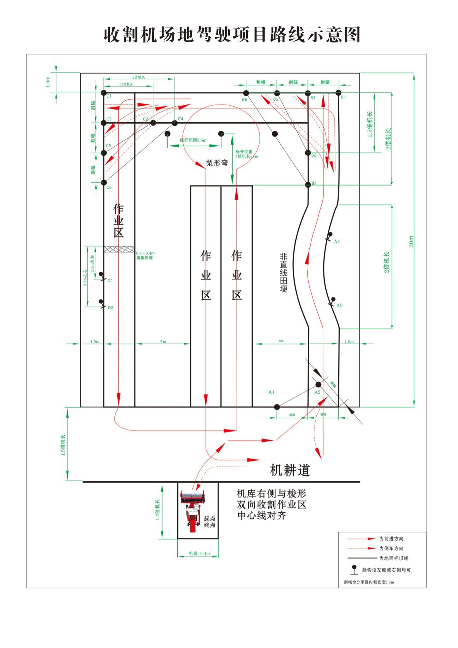

项目三：拖拉机场地驾驶
1.竞赛时间
拖拉机驾驶操作项目考核时间为15分钟，时间到即停止操作，未完成的内容不得分。
2.竞赛内容
竞赛用机型：沃得牌WF1404-3型轮式拖拉机(旱田型平花胎）
驾驶员按图示路线，由停机库倒车出库，一次倒车入甲库，二进二退移库至乙库，停车熄火，下车完成挂接农具（悬挂犁，犁铧拆去，改装套钩），挂接好农具后提升至“运输”状态，按图示路线左转出库。进行田间道路模拟驾驶，通过窄桥、进入作业区域地头，模拟耕地作业（钩取挂圈）。完成作业后，出作业区，过急弯（直角转弯），驶入圆饼路，通过障碍后，行驶至指定地点A停车。倒车入乙库，拆卸农具，完成后右转出库驶回停车库（初始位置）。
3.行驶路线
见图2。
4.竞赛要求
（1）驾驶操作规范，按规定路线、顺序行驶，拖拉机机组行驶中不压线、不撞杆、不停车、不熄火、挂接顺畅等；
（2）拖拉机在挂接和拆卸农具时，必须停车熄火、驻车制动；
（3）拖拉机机组模拟作业前，应对准好作业目标杆后，按农机作业要求，起落农具进行作业（对准目标杆时允许倒车一次）；
（4）驾驶过程，只允许使用“低速”“1”挡或“2”挡行驶，可以加油门。
5.操作技能考核要点
见表3。
表3 拖拉机移库挂接及模拟田间作业考核要点
序号 | 考核内容 | 考核要点 | 配分
1 | 启动行驶及倒车入库 | 1.上车前安全检查  2.启动前检查变速杆、动力输出等手柄位置  3.启动通电时间  4.起步前检查后视镜、仪表盘、打转向灯、鸣笛等  5.起步及行进中有明显空油声或窜车  6.行驶中压实线、碰杆、非正常停车、中途熄火 | 10
2 | 移库  挂接  农具 | 1.二进二退移车是否成功  2.拖拉机有没有碰撞农具  3.挂接是否顺利 | 20
3 | 模拟田间作业 | 1.挂圈钩取情况  2.行驶中压实线、碰道具、非正常停车、中途熄火 | 20
4 | 过窄桥、直角转弯、过障碍 | 1.不按指定档位行驶  2.出现前进与倒退颠倒等操作失误  3.行驶中压实线、碰障碍、非正常停车、中途熄火  4.半离合，打死方向等 | 30
5 | 倒库、拆卸机具、出库、入库 | 1.机具放在指定区域  2.制动停车不平稳  3.上、下车方式有误  4.机身任何部位出边线 | 20
合计分值 |  |  | 100
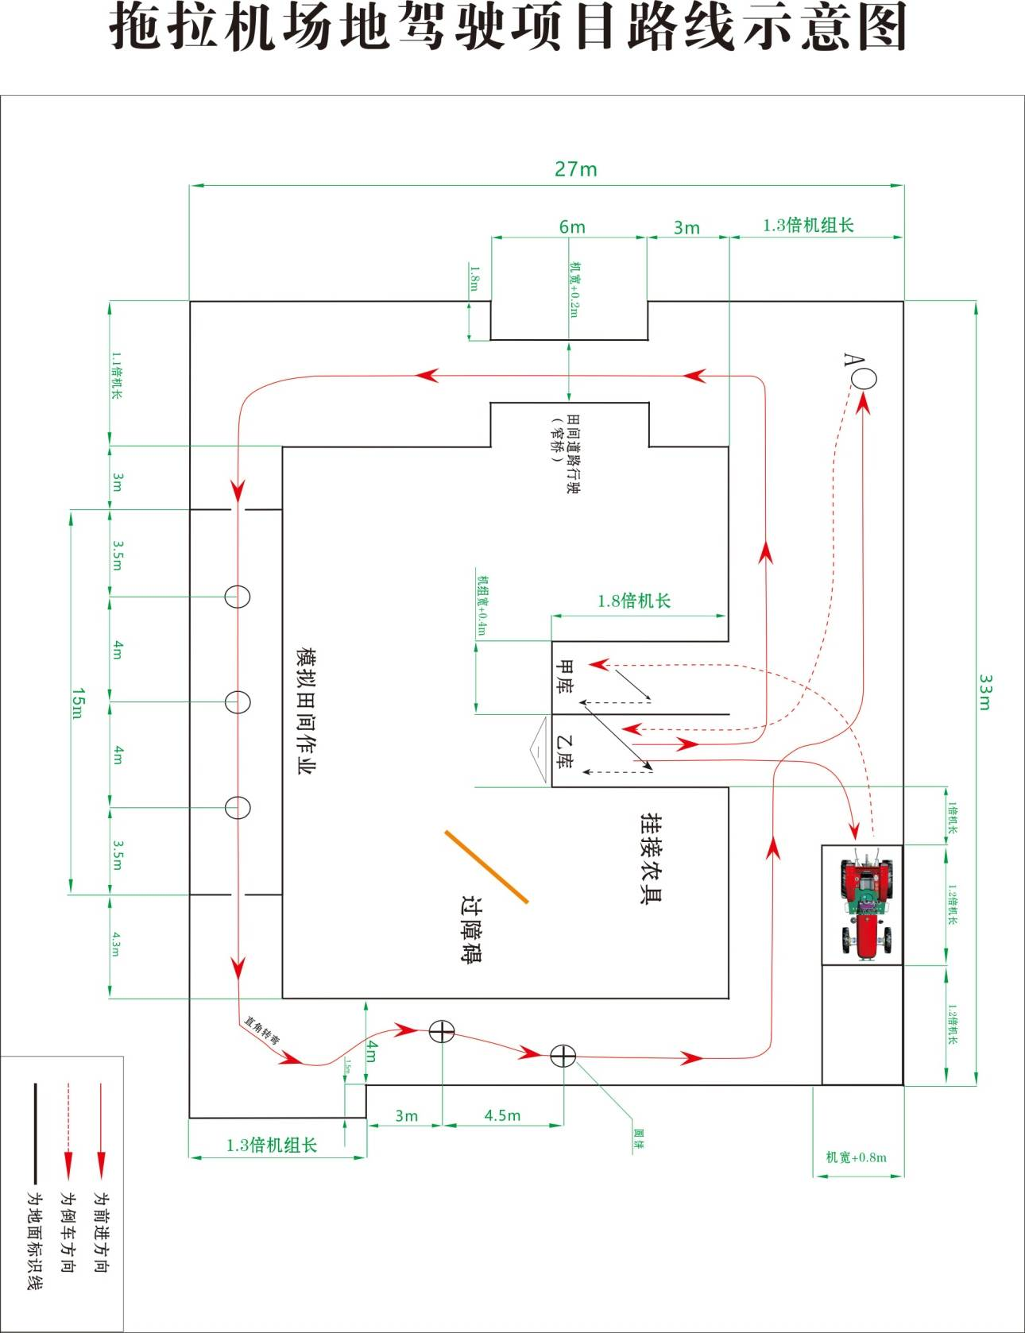
图2 拖拉机场地驾驶项目路线示意图

（二）操作技能考核评分标准和细则
技能考核评分采取观察操作过程和复测操作结果相结合的方式进行打分。评分标准从遵守操作规程、满足技术标准、安全文明生产、作业前准备、工量具选择使用、现场清理、驾驶操作规范性、模拟作业完成准确性等方面制定，具体评分细则由农机赛项组委会组织制定，内容例如：工、量具及零件掉地每次扣0.5分；选用工具不正确，每扣1分；工具使用不正确，每扣1分；测量和调整数据不正确，每扣1分；违反安全操作规程，每次至少扣2分等。评分裁判需在现场完成选手操作技能考核项目的打分，并记录扣分原因。选手未完成的内容不得分。
三、注意事项
（一）操作技能考核竞赛现场（工位处）会摆放竞赛所用农业机械的产品使用说明书，参赛选手需要时可供查阅。
（二）竞赛过程中，出现机具、设备、工量具故障等意外因素，参赛选手应举手向裁判示意，由技术服务人员确认原因后，裁判做出相应处理决定。如果因机具、设备故障等导致参赛选手中断或终止竞赛，由裁判长视情况做出决定。
（三）参赛选手竞赛过程中若需休息、饮水等，一律计算在竞赛时间内。
（四）参赛选手严格遵守安全操作规程，文明操作，因参赛选手操作失误，导致安全事故发生，必须立即终止竞赛，情况严重者取消竞赛资格。
（五）参赛选手扰乱赛场秩序，干扰裁判工作，竞赛组委会视情节适当扣分，情况严重者取消竞赛资格。

附件3
2021年第四届全国农业行业职业技能大赛农机驾驶员技能竞赛决赛选手推荐表

省（区、市）名称： 职业名称：农机驾驶员
姓名 |  |  | 性别 |  | 民族 |  |  |  | 近期免冠照片  （2寸）
出生年月 |  |  | 文化  程度 |  | 毕业  院校 |  |  |  | 近期免冠照片  （2寸）
职称/职务 |  |  | 身份证  号码 |  |  |  |  |  | 近期免冠照片  （2寸）
驾驶证号 | 拖拉机
驾驶证号 | 联合收割机
工作单位 |  |  |  |  |  | 从事工作时间
电子邮箱 |  |  |  |  |  | 联系电话
工作简历
所在单位意见 |  | （公章）  年月日
推荐单位意见 |  | （公章）  年月日
注：报名时须交身份证复印件、近3个月的二寸蓝底彩色照片4张（应与本推荐表所用照片一致）。同时发送照片电子版（以“省份+姓名”格式命名）。
附件4
2021年第四届全国农业行业职业技能大赛农机驾驶员
技能竞赛决赛代表队一览表

上报单位：（盖章） 填表人： 时间： 年 月 日
名称 | 姓名 | 性别 | 民族 | 职务/职称 | 身份证号 | 手机
领队
技术指导
选手
选手
选手
注：本表由各省（区、市）汇总后上报组委会办公室，同时报送电子版。

